1.档案袋封面填写
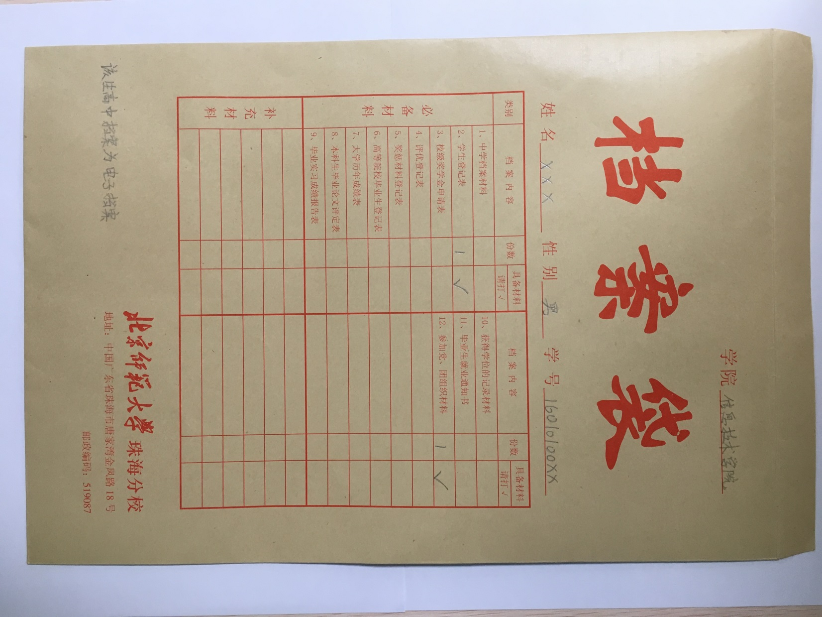

2.新生信息条张贴

靠左下方封口处，张贴新生信息条（包括学院部、学号、姓名和专业）。

